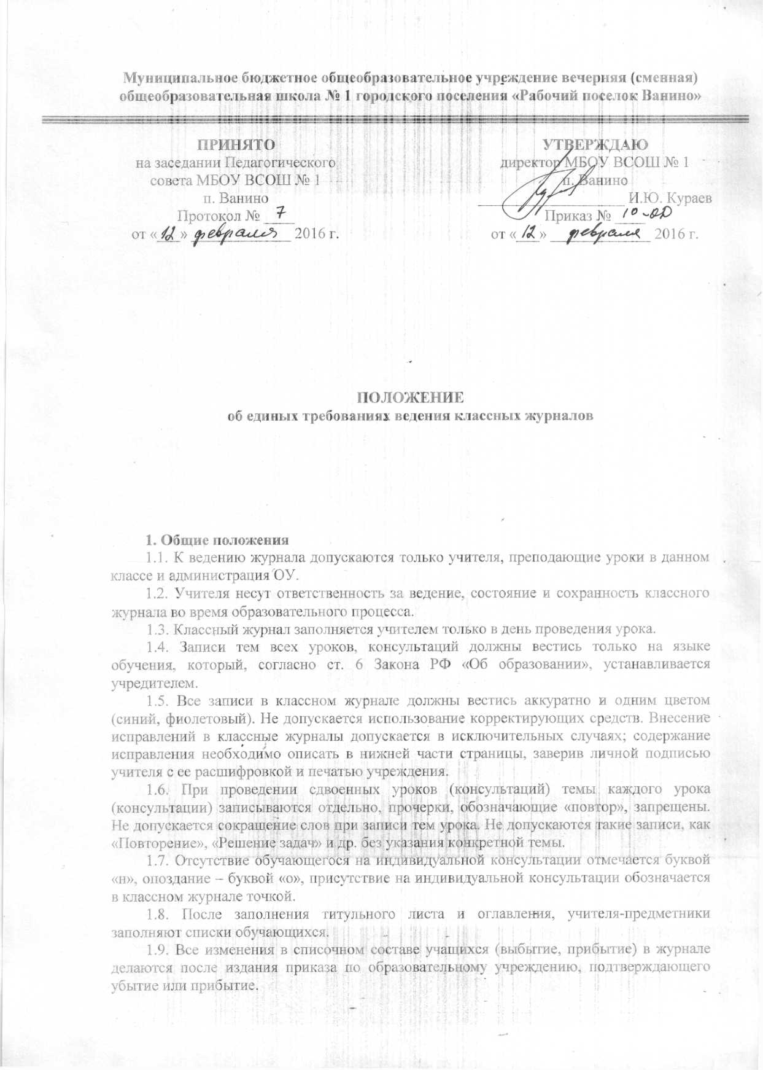
Муниципальное бюджетное общеобразовательное учреждение вечерняя (сменная)
общеобразовательная школа № 1 городского поселения «Рабочий поселок Ванино»

УТВЕРЖДАЮ
директор МБОУ ВСОШ № 1
п. Ванино
___________________ И.Ю. Кураев
Приказ № ____
от «___» _____________ 2016 г.
ПРИНЯТО
на заседании Педагогического совета МБОУ ВСОШ № 1
п. Ванино
Протокол № ____
от «___» _____________ 2016 г.

ПОЛОЖЕНИЕ
об единых требованиях ведения классных журналов

1. Общие положения
1.1. К ведению журнала допускаются только учителя, преподающие уроки в данном классе и администрация ОУ.
1.2. Учителя несут ответственность за ведение, состояние и сохранность классного журнала во время образовательного процесса.
1.3. Классный журнал заполняется учителем только в день проведения урока.
1.4. Записи тем всех уроков, консультаций должны вестись только на языке обучения, который, согласно ст. 6 Закона РФ «Об образовании», устанавливается учредителем.
1.5. Все записи в классном журнале должны вестись аккуратно и одним цветом (синий, фиолетовый). Не допускается использование корректирующих средств. Внесение исправлений в классные журналы допускается в исключительных случаях; содержание исправления необходимо описать в нижней части страницы, заверив личной подписью учителя с ее расшифровкой и печатью учреждения.
1.6. При проведении сдвоенных уроков (консультаций) темы каждого урока (консультации) записываются отдельно, прочерки, обозначающие «повтор», запрещены. Не допускается сокращение слов при записи тем урока. Не допускаются такие записи, как «Повторение», «Решение задач» и др. без указания конкретной темы.
1.7. Отсутствие обучающегося на индивидуальной консультации отмечается буквой «н», опоздание – буквой «о», присутствие на индивидуальной консультации обозначается в классном журнале точкой.
1.8. После заполнения титульного листа и оглавления, учителя-предметники заполняют списки обучающихся.
1.9. Все изменения в списочном составе учащихся (выбытие, прибытие) в журнале делаются после издания приказа по образовательному учреждению, подтверждающего убытие или прибытие.
1.10. Итоговые отметки выставляются на страницу «Приём зачётов». Здесь же выставляются итоговые и экзаменационные оценки.
1.11. По окончании учебного года на странице «Приём зачётов» в графе «Решение педагогического совета (дата и номер)» напротив фамилии каждого ученика делается соответствующая запись:
- о переводе в следующий класс;
- условном переводе в следующий класс;
- оставлении на повторный курс обучения;
- выбытии в другое общеобразовательное учреждение в течение учебного года;
- выдаче документа об образовании;
- выдаче справки о прослушивании курса среднего общего образования.

2. Обязанности учителей-предметников
2.1. В клетках для отметок учитель имеет право записывать только один из следующих символов: 2, 3, 4, 5. Выставление отметок со знаком «минус», «плюс» не допускается.
2.2. Выставление в одной клеточке двух отметок допускается только на уроках русского языка и литературы.
Для выставления оценок за диктанты, сочинения, контрольные, лабораторные и другие работы возможно выделение двух граф рядом. В первой из них проставляются оценки обучающихся, выполнивших работу в день её проведения в классе. Оценки обучающихся, выполнивших работу в другие дни, выставляются во второй графе. Эти оценки не следует еще раз указывать в графе того дня, когда обучающиеся выполняли данную работу.
2.3. Ошибочно выставленная отметка зачеркивается одной чертой (косой) и рядом ставится правильная отметка. Если ошибка сделана в итоговых отметках или отметках за контрольную работу, она исправляется так же, как и текущие, при этом внизу страницы обязательно делается соответствующая запись об исправлении, ставится подпись и печать образовательного учреждения.
2.4. Не допускается пропуск клеточек на левом развороте развернутой страницы журнала, там, где выставляются текущие и итоговые оценки. Количество заполненных клеточек слева должно соответствовать такому же количеству строчек для записей тем уроков (консультаций) справа на развернутом листе журнала.

3. Требования к ведению классных журналов по отдельным предметам

Русский язык
3.1. Отметки за контрольные (диктанты) и творческие работы (сочинения, изложения) выставляются дробью в одной колонке (5/4). В диктантах: первая за грамотность, вторая – за выполнение грамматического задания; в сочинениях и изложениях: первая – за содержание, вторая – за грамотность.
3.2. Перед записью темы урока по развитию речи ставится пометка «Р/р».
Запись о проведении классного изложения по развитию речи делается следующим образом:
1-й урок. Р/р. Изложение с элементами сочинения.
2-й урок. Р/р. Написание изложения по теме «…».

Литература
3.3. Перед записью темы урока по внеклассному чтению ставится пометка – «Вн. чт.».
3.4. Сочинения фиксируются следующим образом:
1-й урок. Р/р. Подготовка к сочинению по творчеству поэтов Серебряного века.
2-й урок. Р/р. Написание сочинения по творчеству поэтов Серебряного века.
3.5. Отметки за творческие работы выставляются в одной клетке дробью: первая – за содержание, вторая – за грамотность.
3.6. Отметки за устные и письменные ответы выставляются в колонку за то число, когда проводилась работа.

Физика, биология, химия, информатика и ИКТ
3.7. На первом уроке (консультации) в сентябре и на первом уроке (консультации) в январе в классном журнале в графе «Что пройдено на уроке» делается запись о проведении инструктажа по технике безопасности. Инструктаж по ТБ проводится также перед каждой лабораторной и практической работой, о чем делается соответствующая запись в журнале в графе «Что пройдено на уроке».
3.8. Если лабораторная работа составляет только часть урока (консультации), оценки обучающимся выставляются выборочно; если лабораторная работа занимает всё время, оценки выставляются каждому ученику.

4. Выставление итоговых отметок
4.1. Итоговая успеваемость обучающегося оценивается по оценкам, полученным им за выполненные зачетные работы (зачёты). Количество последних по тому или иному предмету определяется учебным планом школы.
4.1. Учёт приёма зачётов ведётся на специально выделенных страницах классного журнала. Оценка за зачёт проставляется учителем сразу после приёма зачета у обучающихся в разделе «Приём зачётов». Не допускается выделение итоговых отметок (например, чертой, другим цветом). Годовая оценка выставляется в столбец, следующий непосредственно за столбцом оценки за последний зачёт.
4.2. Итоговые оценки обучающихся должны быть обоснованы. Для объективной аттестации учащихся за отчётный период необходимо наличие не менее трех оценок (при учебной нагрузке 1-2 ч в неделю) и более трех (при учебной нагрузке более 2 ч в неделю) с обязательным учетом качества знаний обучающихся по письменным, лабораторным и практическим работам.
4.3. По итогам полугодия (сессии) ученик может быть не аттестован («н/а») при условии пропуска им 2/3 учебных занятий и/или невыполнения учебного плана.
4.5. Пересмотр и исправление итоговых отметок не допускается.
4.6. Итоговые оценки по предметам, завершающимся сдачей экзамена, выставляются в столбец, следующий непосредственно за столбцом оценки за экзамен.
4.7. В случае сдачи экзамена по завершению изучения конкретного предмета в данном классе или при завершении обучения в основной или средней школе отметка за экзамен выставляется в столбец, следующий непосредственно за столбцом годовой отметки. В соответствующей графе на левой стороне журнала вместо даты урока делается запись «экзамен».
4.8. В 9-х и 12-х классах исправление итоговых отметок допускается только по распоряжению директора после рассмотрения письменного объяснения учителя.

5. Осуществление контроля ведения классного журнала и его хранение
5.1. Директор школы обязан обеспечить хранение классных журналов и систематически осуществлять контроль правильности их оформления и ведения.
5.2. Периодичность и виды контроля таковы:
- качество оформления журналов в соответствии с установленными требованиями – 2 раза в год;
- выполнение программы – 1 раз в полугодие;
- посещаемость занятий обучающимися, учет посещаемости занятий – 1 раз в месяц.
5.3. Директор по итогам проверки делает записи в графе «Замечания по ведению классного журнала» с указанием цели проверки и замечаний. По итогам повторной проверки делается отметка об устранении обнаруженных ранее недочетов. Все записи подкрепляются подписью проверяющего. В случае нарушений, допущенных при ведении классного журнала, учителю-предметнику может быть объявлено дисциплинарное взыскание за невыполнение должностных обязанностей в соответствии с ТК РФ.
5.4. В конце каждого учебного года журналы, проверенные и подписанные директором, сдаются в архив школы. После 5-летнего хранения из журнала изымаются страницы со сводными данными успеваемости и перевода учащихся класса – с последующим хранением не менее 25 лет.
Лист ознакомления с Положением об единых требованиях ведения классных журналов в МБОУ ВСОШ №1 п. Ванино

1._________________________________________________________
2._________________________________________________________
3._________________________________________________________
4._________________________________________________________
5._________________________________________________________
6._________________________________________________________
7._________________________________________________________
8._________________________________________________________
9._________________________________________________________
10.________________________________________________________
11.________________________________________________________
12.________________________________________________________
13.________________________________________________________
14.________________________________________________________
15.________________________________________________________
16.________________________________________________________
17.________________________________________________________
18.________________________________________________________
19.________________________________________________________
20.________________________________________________________
21.________________________________________________________
22.________________________________________________________
23.________________________________________________________
24.________________________________________________________
25.________________________________________________________
26.________________________________________________________

